Mieth, socio distribuidor de LAUDA, nuevamente galardonado

Reconocimiento por la fiabilidad y el crecimiento

Lauda-Königshofen, 12 de abril de 2024 – LAUDA DR. R. WOBSER GMBH & CO. KG, líder mundial en el sector de la regulación exacta de la temperatura, ha galardonado a Mieth GmbH Labor- und Messtechnik con el premio de honor de LAUDA de «Representación regional con mayor éxito 2023» por sus continuos éxitos de ventas y su crecimiento constante durante el pasado año.

Desde su fundación en el año 1990 por parte de Klaus-Peter Mieth, la empresa Mieth ha experimentado una evolución importante. En el año 2001 la representación comercial se convirtió exitosamente en una GmbH, con un total de tres empleados. En los años posteriores, la empresa se fue expandiendo, tanto geográfica como organizativamente. A pesar del prematuro fallecimiento de Klaus-Peter Mieth en el año 2010 cuando solo tenía 53 años, el negocio siguió su exitosa trayectoria bajo la dirección de su hijo Johannes Mieth y ha crecido incluso en tiempos difíciles para los mercados. En la actualidad, Mieth GmbH cuenta con nueve empleados y se ha consolidado como un competente socio distribuidor de LAUDA.

La empresa, que empezó como representación comercial para la región de Sajonia, se ha convertido en una pieza permanente y fiable de la estrategia de ventas de LAUDA y ahora también da servicio a las zonas de Berlín, Brandemburgo y Mecklemburgo-Pomerania Occidental. En 2006 y 2017 Mieth GmbH ya fue galardonada por LAUDA como su representación comercial con mayor éxito de Alemania: una confirmación de la constante adaptación a los cambios del mercado y el afán por mejorar su servicio al cliente. En 2023 Mieth GmbH logró una considerable facturación de dos millones de euros, generada por un sólido negocio, así como por extensos servicios como la reparación, el mantenimiento y la inspección de tecnología de laboratorio y medición. Para mantener este éxito, la empresa persigue también estrategias orientadas al largo plazo.

«Volver a recibir este reconocimiento es una confirmación de nuestro trabajo. Es el resultado de nuestra sistemática orientación al cliente y de nuestro equipo profesional, del que estoy muy orgulloso. El apoyo y los conocimientos de Stefan Kühn en el servicio interno son imprescindibles y el rendimiento de todos los empleados es un factor clave para el éxito. Juntos, seguiremos dando lo mejor de nosotros mismos también en el futuro para ofrecer a nuestros clientes el mejor servicio posible», afirmó encantado el Director General Johannes Mieth, quien recibió el premio en presencia de Andreas Aiblinger, Director de distribución y servicio posventa para Alemania, Austria y Suiza, y el Presidente & CEO, el Dr. Gunther Wobser.

La colaboración entre LAUDA y Mieth GmbH ha ido evolucionando con el paso de los años hasta convertirse en una auténtica asociación. Se presta especial atención al respeto mutuo y los objetivos comunes de una cooperación a largo plazo, así como a la continua mejora. El Dr. Wobser también corroboró esta evolución: «La empresa Mieth GmbH se ha consolidado como un socio fiable de LAUDA que comparte nuestros valores y contribuye de manera activa al desarrollo de nuestra empresa. Quiero felicitar a Johannes Mieth y a todo el equipo por este excepcional resultado y me gustaría agradecerles especialmente su prolongada y leal colaboración. Es un placer tener la oportunidad de colaborar con un socio tan comprometido y constante como Mieth GmbH y esperamos continuar nuestra historia de éxito conjunta».

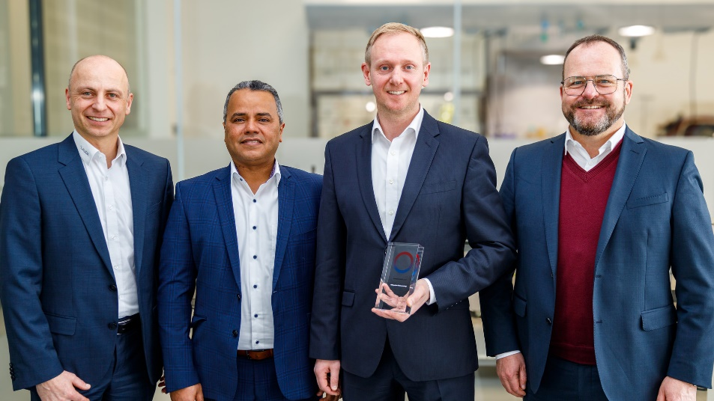

Imagen: De izq. a dcha.: Andreas Aiblinger, Director de distribución y servicio posventa para Alemania, Austria y Suiza de LAUDA, el Dr. Mohatmed Becker, Jefe de ventas del servicio posventa en Alemania de LAUDA, Johannes Mieth, Director General de Mieth GmbH Labor- und Messtechnik, y el Dr. Gunther Wobser, Presidente & CEO de LAUDA. © LAUDA

Somos LAUDA, líderes mundiales en el sector de la regulación exacta de la temperatura. Nuestros equipos e instalaciones de termorregulación son la parte fundamental de aplicaciones importantes y contribuyen a mejorar el futuro. Somos un proveedor integral y garantizamos la temperatura óptima en la investigación, la producción y el control de calidad. Somos el socio en el que confiar para la electromovilidad, el hidrógeno, las industrias química, farmacéutica/biotecnológica y de semiconductores, así como de la tecnología médica. Gracias a nuestro asesoramiento competente y a unas soluciones innovadoras, llevamos casi 70 años entusiasmando cada día de nuevo a nuestros clientes de todo el mundo.

En la empresa, también vamos siempre un paso por delante. Impulsamos a nuestros empleados y nos desafiamos constantemente: por un futuro mejor que forjamos juntos.

Contacto de prensa
Con mucho gusto proporcionamos a la prensa información ya preparada acerca de nuestra empresa, la LAUDA FabrikGalerie y nuestros proyectos en el ámbito del fomento de la innovación, la digitalización y la gestión de ideas. Estamos deseando mantener una comunicación abierta con usted. ¡Póngase en contacto con nosotros!

CHRISTOPH MUHR
Jefe de comunicación corporativa
T + 49 (0) 9343 503-349
christoph.muhr@lauda.de

LAUDA DR. R. WOBSER GMBH & CO. KG, Laudaplatz 1, 97922 Lauda-Königshofen, Alemania. Sociedad comanditaria: Sede Lauda-Königshofen Tribunal de registro Mannheim HRA 560069. Socio comanditario: LAUDA DR. R. WOBSER Verwaltungs-GmbH, Sede Lauda-Königshofen, tribunal de registro Mannheim HRB 560226 Directores Generales: Dr. Gunther Wobser (Presidente & CEO), Dr. Mario Englert (CFO), Dr. Ralf Hermann (CSO), Dr. Marc Stricker (COO)

